Zdravím svoje šesťáčky,
v tomto týdnu mám pro Vás nové procvičování – kde si můžete procvičovat nejen angličtinu, ale i jiné předměty
https://programalf.com/alfbook/index.html?lng=cz
místo emailu nebo kódu školy vložte: ucimesedoma
tabulku – registrovat se jako žák – křížkem zruš (nemusíš se registrovat)- najdi si naši učebnici (procvičuj průběžně všechny probrané lekce), případně si opakuj slovíčka
Po dobu, co bude probíhat výuka doma, je tento program zdarma.

Po: Gramatický sešit (můžeš si vytisknout a nalepit)
Stupňování přídavných jmen

1. Pravidelná
Krátká – jednoslabičná nebo dvouslabičná končící na y
- přidám koncovku er, the est

Cold – colder - the coldest (chladný, chladnější, nejchladnější)

Výjimky:a) končící na y – tvrdé y se změkčí (např. happy, easy, windy, hilly....)
Dry - drier- the driest

b) Krátká přídavná jména – končící souhláska – samohláska-souhláska -zdvojí se
poslední písmeno (npř. big, hot,flat, fat...)
Wet – wetter – the wettest

!!!! Ne u přídavných jmen např. deep, cool.....!!!!!!

c) Končící na –e – přidám pouze r, st (white, large,wide....)
Nice - nicer – the nicest

Uč. 58/1,3 (poslech níže, zkus potom přečíst a přeložit)
https://elt.oup.com/student/project/level2/unit5/audio?cc=cz&selLanguage=cs

St: PS 45/4,5
Opakujte si slovíčka na alfbook.cz

Gramatický sešit – pokračování stupňování přídavných jmen – zase můžeš nalepit

Dlouhá – dvouslabičná (ne ta končící na y) a více slabičná

Difficult – more difficult – the most difficult (těžký, těžší, nejtěžší)

2. Nepravidelná - všechny tvary se musíš naučit

Good – better – the best (dobrý-lepší-nejlepší)
Bad- worse – the worst (špatný – horší-nejhorší)

Čt – šk. sešit – zkus vystupňovat 10 přídaných jmen – pošli mi na mail!!!!!
Red-
Wide-
Heavy-
Famous-
Big-
Old-
Expensive-
Sunny-
Cheap-
Large-

PS 46/1,2, 3 – zkontroluj si v klíči níže

Pa: tvary stupňovanýc příd. jmen – se využívají například při porovnávání (comparatives)

Anglie je větší než Irsko. England is bigger than Ireland.
Angličtina je těžší než ruština. English is more difficult than Russian.

Použiješ tvar 2. stupně + than (dražší než, delší než, sušší než....)

Doplň cvičení (handsome – pěkný kluk, pretty – pěkná dívka)

COMPARATIVES

When we compare two things or people we add –ER THAN to a short adjective.

Example: short + er

Luke is short.
Luke is shorter than Tim.
Tobby
Susie

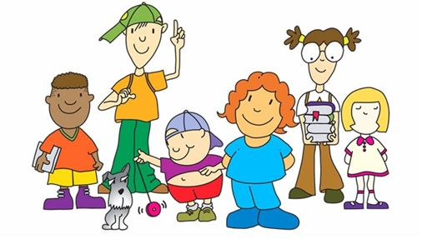
Tim

Gina

When we compare two things or people we add MORE + ADJ + THAN to a long adjective.

Example: intelligent
Susie is intelligent.
Susie is more intelligent than Luke.

Mary
Luke

Look at the picture and write sentences using the adjectives from the box.

Example: Tobby is taller than Luke.

1. --------------------------------------------------------------------------------------------------------------------2. -------------------------------------------------------------------------------------------------------------------3. -------------------------------------------------------------------------------------------------------------------4. --------------------------------------------------------------------------------------------------------------------5. -------------------------------------------------------------------------------------------------------------------
6. --------------------------------------------------------------------------------------------------------------------
7. --------------------------------------------------------------------------------------------------------------------

tall – short – slim – fat – happy - intelligent- pretty – handsome

Read and Write

A cat is faster than a mouse.

An elephant is ………………..(big) than a tiger.
A tiger is …………………(tall) than a cat.
A cat is ……………....(thin) than a hippo.
A hippo is ………….….(fat) than a lizard.
A lizard is …………..….(long) than a dog.
A dog is ………………….. (short) than an elephant.

Hezký víkend :-)
Nezapomeň mi poslat úkol.

Za odměnu posílám odkaz na časopis – přečti si, co tě zajímá (příští týden s ním budeme pracovat)

http://www.bridge-online.cz/casopis-rr/rr-april-2020/

